《 陶瓷首饰设计 》本科课程教学大纲

一、课程基本信息
课程名称 | （中文）陶瓷首饰设计
课程名称 | （英文）Ceramic Jewelry Design
课程代码 | 2120016 | 课程学分 |  | 3
课程学时 | 48 | 理论学时 | 12 | 实践学时 |  | 36
开课学院 | 珠宝学院 | 适用专业与年级 |  | 产品设计（珠宝首饰设计）专业  中本班1年级
课程类别与性质 | 专业基础选修课 | 考核方式 |  | 考查
选用教材 | 《陶瓷首饰设计与制作》，邹晓雯/责编：孙剑博，9787574110939，江苏美术出版社，2023年7月第一版 |  |  | 是否为  马工程教材 |  | 否
先修课程 | 无
课程简介 | 本课程通过陶瓷工艺为依托，运用陶瓷材料语言，去解决首饰设计和成型的问题，锻炼学生的三维立体成型能力。为学生提供一种便利、实用的首饰起版方式，并拓宽首饰设计的材料语言。课程主要介绍陶瓷材料的特性以及设计的基本原理和方法，重点介绍陶瓷首饰从设计、制作再到烧制的整个流程以及所包含的各种工艺技术。内容主要包括：陶瓷成型技术、陶瓷装饰技术、陶瓷施釉技术与陶瓷烧制原理以及陶瓷首饰创作设计与制作等。该课程从材料研究、造型基础、设计方法等方面综合对其他必修专业课程予以补充。
选课建议与学习要求 | 本课程适合产品设计（珠宝首饰设计）专业本科学生第一或第二学期开设，要求学生具有一定的设计学基础理论知识、美学鉴赏能力，同时具备基本的首饰设计、首饰鉴赏或首饰制作方面的理论知识或实际操作能力等，因此先修或并行课程包括设计美学、设计基础、首饰设计制作相关课程等。
大纲编写人 | 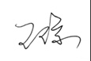（签名） |  | 制/修订时间 |  | 2026.09.01
专业负责人 | 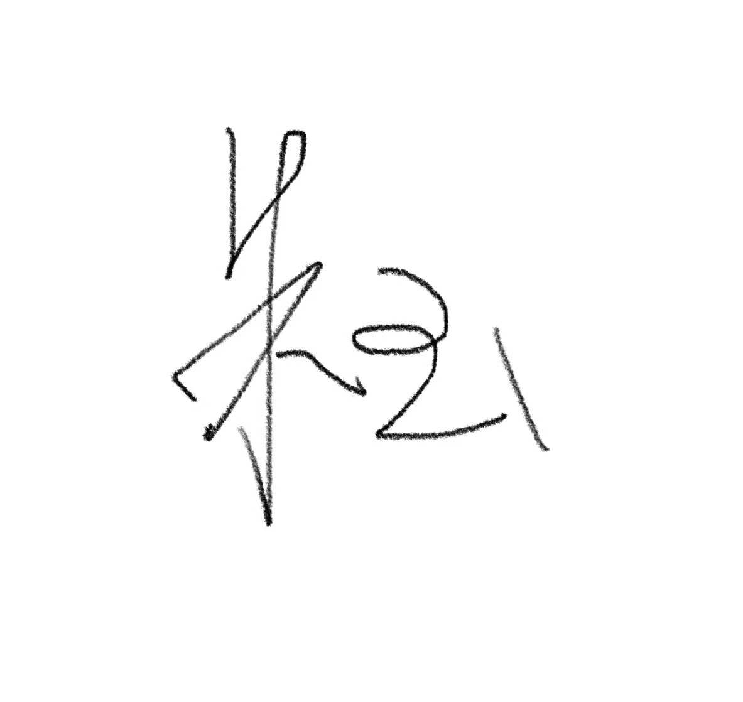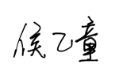（签名） |  | 审定时间 |  | 2026.09.02
学院负责人 | 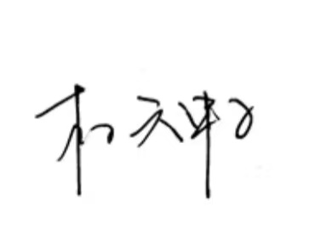（签名） |  | 批准时间 |  | 2026.09.03

二、课程目标与毕业要求

（一）课程目标
类型 | 序号 | 内容
知识目标 | 1 | 了解和掌握陶瓷首饰设计制作的基本原理、工艺流程和陶瓷材料的特性。能够通过案例分析，总结和学习陶瓷首饰设计方法和表现方式。
知识目标 | 2 | 了解多种陶瓷成型方式及装饰技术的种类及工艺特点，掌握陶瓷施釉技术理论与陶瓷烧制原理。
技能目标 | 3 | 能够独立完成陶瓷首饰、陶瓷首饰配件、相关器物等的设计、成型、装饰、上釉、烧制等综合技能，掌控陶瓷加工的整个工艺流程。
技能目标 | 4 | 掌握陶瓷首饰及相关器物的形感把握和情感表达的方式，并具备良好的美学素养和人文情怀。
技能目标 | 5 | 能够通过网络、书籍等资源搜集创作素材，总结提炼，为个人设计服务，自主安排设计、制作、烧制等整个学习计划，并能通过烧成效果反思学习过程，持续改进，达到造型表现和设计意图的表达。
素养目标  (含课程思政目标) | 6 | 遵守学术诚信原则，为人诚实，独立自主地完成全部工艺实践内容，保证大作业设计的原创性。
素养目标  (含课程思政目标) | 7 | 能够将陶瓷的材料特性、工艺特性与传统陶瓷工艺文化完美地运用于首饰及器物的设计中并能尝试与传统首饰金属工艺等相结合。对待工艺要严谨、严格，精益求精，传承和弘扬工匠精神。

（二）课程支撑的毕业要求
LO1品德修养：拥护中国共产党的领导，坚定理想信念，自觉涵养和积极弘扬社会主义核心价值观，增强政治认同、厚植家国情怀、遵守法律法规、传承雷锋精神，践行“感恩、回报、爱心、责任”八字校训，积极服务他人、服务社会、诚信尽责、爱岗敬业。
④诚信尽责，为人诚实，信守承诺，勤奋努力，精益求精，勇于担责。
LO2专业能力：具有人文科学素养，具备从事某项工作或专业的理论知识、实践能力。
①具有专业所需的人文科学素养。
LO4自主学习：能根据环境需要确定自己的学习目标，并主动地通过搜集信息、分析信息、讨论、实践、质疑、创造等方法来实现学习目标。
②能搜集、获取达到目标所需要的学习资源，实施学习计划、反思学习计划、持续改进，达到学习目标。

（三）毕业要求与课程目标的关系
毕业要求 | 指标点 | 支撑度 | 课程目标 | 对指标点的贡献度
LO1 | ④ | M | 6.遵守学术诚信原则，为人诚实，独立自主地完成全部工艺实践内容，保证大作业设计的原创性。 | 50％
LO1 | ④ | M | 7.能够将陶瓷的材料特性、工艺特性与传统陶瓷工艺文化完美地运用于首饰及相关器物的设计中并能尝试与传统首饰金属工艺等相结合。对待工艺要严谨、严格，精益求精，传承和弘扬工匠精神。 | 50％
LO2 | ① | H | 1.了解和掌握陶瓷首饰设计制作的基本原理、工艺流程和陶瓷材料的特性。能够通过案例分析，总结和学习陶瓷首饰设计方法和表现方式。 | 20％
LO2 | ① | H | 2.了解多种陶瓷成型方式及装饰技术的种类及工艺特点，掌握陶瓷施釉技术理论与陶瓷烧制原理。 | 20％
LO2 | ① | H | 3.能够独立完成陶瓷首饰、陶瓷首饰配件及相关器物的设计、成型、装饰、上釉、烧制等综合技能，掌控陶瓷加工的整个工艺流程。 | 30％
LO2 | ① | H | 4.掌握陶瓷首饰及相关器物的形感把握和情感表达的方式，并具备良好的美学素养和人文情怀。 | 30％
LO4 | ② | M | 5.能够通过网络、书籍等资源搜集创作素材，总结提炼，为个人设计服务，自主安排设计、制作、烧制等整个学习计划，并能通过烧成效果反思学习过程，持续改进，达到造型表现和设计意图的表达。 | 100％

三、课程内容与教学设计

（一）各教学单元预期学习成果与教学内容
第一单元 陶瓷首饰设计原理及工艺概论
知识点：1、陶瓷材料的特性以及设计的基本原理和方法 理解
2、陶瓷首饰从设计、制作再到烧制的整个流程 理解
3、陶瓷工艺概述 知道
能力要求：基本掌握陶瓷用泥的特性并可以完成陶瓷首饰小部件的制作。
教学难点：陶瓷链饰打孔技术。

第二单元 陶瓷成型技术
1、多种陶瓷成型方式的种类及工艺特点 理解
2、陶瓷成型技术在制作陶瓷首饰、配件及相关器物中的应用 运用
能力要求：了解多种陶瓷成型技法的种类及工艺特点，并掌握1-2种成型工艺。
教学难点：不同体量和形态的首饰、配件及相关器物，在选择适合的成型工艺完成制作时需要掌握的技术要领。

第三单元 陶瓷装饰技术
1、陶瓷装饰技术的种类及工艺特点 理解
2、陶瓷装饰技法在制作陶瓷首饰、配件及相关器物中的应用 运用
能力要求：了解多种陶瓷装饰技术的种类及工艺特点，并掌握1-2种装饰工艺。
教学难点：不同的装饰工艺在表现不同体量首饰、配件及相关器物时的技术要领。

第四单元 陶瓷施釉技术与陶瓷烧制原理
1、各种施釉方法的操作步骤及注意事项 运用
2、陶瓷烧制原理及对施釉技术的要求 理解
能力要求：掌握多种施釉方法；并给自己制作的陶瓷坯件施釉。
教学难点：上釉前补水工艺；釉层厚度、流动性、釉料颜色搭配等控制能力；上釉后坯体刮底技术及陶瓷首饰吊烧工艺。

第五单元 创作设计与制作
1、陶瓷首饰设计原理及案例分析 理解
2、陶瓷首饰套件作品的设计创作 综合
3、陶瓷首饰作品创意的工艺表达 运用
能力要求：设计并制作出适合用陶瓷材料表现，符合陶瓷技术应用范畴的个性化的首饰作品套件。
教学难点：陶瓷首饰设计理念和陶瓷工艺技法的融会贯通。

（二）教学单元对课程目标的支撑关系
课程目标  教学单元 | 1 | 2 | 3 | 4 | 5 | 6 | 7
第一单元 陶瓷首饰设计原理及工艺概论 | √ |  | √ |  |  | √ | √
第二单元 陶瓷成型技术 |  | √ | √ | √ | √ | √ | √
第三单元 陶瓷装饰技术 |  | √ | √ | √ | √ | √ | √
第四单元 陶瓷施釉技术与陶瓷烧制原理 |  | √ | √ | √ | √ | √
第五单元 创作设计与制作 | √ |  | √ | √ | √ | √ | √

（三）课程教学方法与学时分配
教学单元 | 教与学方式 | 考核方式 | 学时分配
教学单元 | 教与学方式 | 考核方式 | 理论 | 实践 | 小计
第一单元 陶瓷首饰设计原理及工艺概论 | 讲授法、演示法、探究学习法 | 考查 | 2 | 6 | 8
第二单元 陶瓷成型技术 | 讲授法、演示法、探究学习法、自主学习法 | 考查 | 2 | 8 | 10
第三单元 陶瓷装饰技术 | 讲授法、演示法、探究学习法、自主学习法 | 考查 | 2 | 8 | 10
第四单元 陶瓷施釉技术与陶瓷烧制原理 | 讲授法、演示法、探究学习法、自主学习法 | 考查 | 2 | 6 | 8
第五单元 创作设计与制作 | 讲授法、讨论法、演示法、探究学习法、自主学习法 | 考查 | 4 | 8 | 12
合计 |  |  | 12 | 36 | 48

（四）课内实验项目与基本要求
序号 | 实验项目名称 | 目标要求与主要内容 | 实验  时数 | 实验  类型
1 | 泥性的练习 | 了解陶瓷材料的特性，以及陶瓷材料对设计与制作环节要求。 | 6 | ②
2 | 陶瓷成型技术 | 熟练掌握一种到两种成型方式，并运用这种成型技术制作陶瓷首饰、配件及相关器物。 | 8 | ②
3 | 陶瓷装饰技术 | 了解各种陶瓷装饰方式及相关工具的使用方法以及注意事项；学会使用一种到两种装饰方式装饰首饰、配件及相关器物。 | 8 | ④
4 | 陶瓷施釉技术与陶瓷烧制原理 | 掌握各种施釉技术的操作方法及注意事项；学会给自己制作的陶瓷坯件施釉；了解陶瓷烧制原理及对施釉技术的要求。 | 6 | ②
5 | 创作设计与制作 | 掌握陶瓷工艺和陶瓷首饰设计原则，设计并制作出适合用陶瓷材料表现，符合陶瓷技术应用范畴的个性化的首饰作品、配件及相关器物组成的综合套件。 | 8 | ④
实验类型：①演示型 ②验证型 ③设计型 ④综合型

四、课程思政教学设计
1、通过理论和实践教学，教育学生对待工艺要严谨、严格，精益求精，勤奋努力追求精工细作，通过每个单元的实践项目，了解中国传统陶瓷工艺文化的博大精深，了解工艺的学习方法，掌握泥的可塑性，传承和发扬中国传统陶瓷工艺文化，弘扬大国工匠精神。
2、根据老师演示和教授的制作方法，通过首饰及相关艺术载体训练造型能力，探索陶瓷材料在首饰设计表达中的可塑性和优势特色，能够将陶瓷的材料特性、工艺特性与传统陶瓷工艺文化完美地运用于首饰、配件及相关器物设计中并能尝试与传统首饰金属工艺等相结合。善于尝试用创新的方式解决问题。
3、通过具体的实践项目，掌握陶瓷首饰及相关器物的形感把握和情感表达的方式，培养学生具备良好的美学素养和人文情怀。
4、要求学生综合运用课程知识点独立自主地完成全部工艺实践内容，遵守学术诚信原则，为人诚实，保证个人作品设计的原创性。

五、课程考核
总评构成 | 占比 | 考核方式 | 课程目标 |  |  |  |  |  |  | 合计
总评构成 | 占比 | 考核方式 | 1 | 2 | 3 | 4 | 5 | 6 | 7 | 合计
X1 | 20% | 作品-链饰 | 40 |  | 20 |  |  | 20 | 20 | 100
X2 | 40% | 作品-器皿 |  | 20 | 25 | 25 | 10 | 10 | 10 | 100
X3 | 40% | 作品-首饰套件 | 20 |  | 20 | 20 | 20 | 10 | 10 | 100

六、其他需要说明的问题
无

